Uniunea Artiştilor Plastici din Republica Moldova

expoziţie-concurs de artă contemporană  Centrul Expoziţional Constantin Brâncuşi UAP, Chişinău | DIPLOMĂ  distincţia – Premiul II  Ojovan, Irina, n. 1988,  pentru lucrarea
  Noi | TINERETUL CREATOR
  februarie 17. | 2009
  martie 01. | 2009

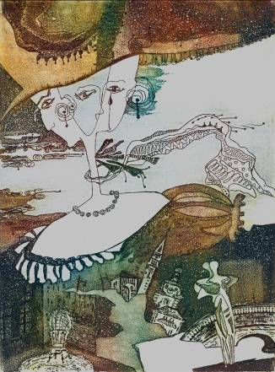
11 minute, 2008, aquaforte pe hîrtie, 150 × 110 mm

 | Preşedintele juriului  Secretarul juriului  Preşedinte UAP | Maxim Moraru  Irina Lesic  Anatol Rurac

